تحضير وتشخيص بعض معقدات العناصر النزرة ( (Mo,Se,V مع الحامضين الأمينين الألانين والفنيل الأنين

علاء فراك حسين | طارق محمد علي الحكيم | بان محمود شاكرالجودة
قسم الكيمياء/كلية العلوم  جامعة كربلاء | قسم الكيمياء/كلية التربية  -أبن الهيثم/جامعة بغداد | قسم الكيمياء/كلية الطب  جامعة بابل

(NJC)

(تاريخ الاستلام 14/ 2/2007) (تاريخ القبول 10/7 /2007)

الخلاصة
تم في هذا البحث تحضير وتشخيص معقدات الحامضين الأمينين الأنين (Ala) والفنيل الأنين(Phe) مع أيونات العناصر النزرة التي يحتاج اليها جسم الأنسان وهي (Mo⁺⁶,Se⁺⁴,VO⁺²) ، المعقدات المحضرة بلورات صلبة درست وشخصت بعدة طرق مثل التحليل الدقيق للعناصر(C.H.N ) ، الطرق الطيفية ( الأشعة تحت الحمراء ، المرئية – فوق البنفسجية ). و طيف الامتصاص الذري .
ومن هذه الدراسات التشخيصية أمكن إعطاء الصيغة العامة للمعقدات المحضرة للحامضين الأمينين .
1 – معقدات (VO⁺²) ذات شكل هرم مربع القاعدة أُعطيت لها الصيغة العامة [VO(AA)₂] أذ إن (AA) هي الحوامض الأمينية .
2 – معقدات سداسيةالتناسق ذات شكل ثماني السطوح أعطيت لها الصيغة العامة [M(AA)₂] Cl₂ حيث (M) هو Se⁺⁴ .
3 – معقدات سداسية التناسق ذات شكل ثماني السطوح أعطيت له الصيغة العامة [M(AA)₃]Cl₃ حيث (M) هو Mo⁺⁶ .
أن المعقدات المحضرة مواد صلبة بلورته ذائبة في محلول منظم (pH = 6-8 ) . وهي ذو أستقرارية حرارية جيدة . كما أنها غير الكتروليتية ما عدا معقد المولبيدينيوم السداسي مع الحامضين الأمينين قيد الدراسة . فهي الكتروليتية وبنسب (1:3) (لاجنة : أيون ) .
تسلك الحامضين الأمينين كلاجنات ثنائية السن ، إذ ترتبط بالأيون المركزي عن طريق الأوكسجين في مجموعة الكاربوكسيل ، وذرة النتروجين في مجموعة الأمين (-NH₂) .

392

Abstract
This project includes Preparation and identification the complexes of amino acid (Phenylalanine and Alanine ) with some ions of trace elements which are needed the human body such as (Mo⁺⁶,Se⁺⁴,V⁺²) and the prepared complexes which are solid crystals were studies and identified by many ways like Elemental analysis (C.H.N) , spectral studied (Infrared Spectra , UV-Visible ) . Spectral of atomic absorption
From this identification studies can give the structure formula for the complexes which were prepared with amino acids .
1 – Complexes (VO⁺²) that is a pyramid have a structural formula as [VO(AA)₂] , when AA= Amino acid (Phe ,Ala) .
2 – Hexa coordination has octahedral which given the structure formula [M(AA)₂Cl₂] when M=(Se⁺⁴)
3 – Hexa coordination complexes have octahedral which given the structure [M(AA)₃]Cl₃ when M=Mo⁺⁶
The complex which prepare are soluble crystal solid material in buffer solution at (pH = 6-8 ), that have a good thermal stability , and Non – Electrolyte except the complexes of Molybdenum(VI) with amino acid (Phe,Ala) are electrolyte as a ratio (1:3) (Ligand : Ion ) .
The amino acids are behavior bidentate Ligands connected with central ion by the atom in carboxyl group and the nitrogen atom in amino group (-NH₂)

المقدمة
1- العناصر النزرة (Trace Elements)
سميت هذه العناصر بالنزرة بسبب وجودها بكميات ضئيلة سواء في أنسجة الجسم أو في الغذاء الى درجة أن بعضها يصعب تحديده وقياسه بصورة دقيقه جدا إلا إن ذلك أصبح من الممكن حاليا بفضل الوسائل والطرائق التقنية الحديثه ومع ذلك فأن هذه التسميه حتى وقتنا الحاضر . كما أشارت الكثير من الدراسات أن للعناصر النزرة ومنها السلينيوم ، والموليبيديوم والفناديوم لها تأثيرات في الفعاليات الحيوية الأساسية ونقصانها أو زيادتها قد تسبب في تعطيل بعض الوظائف العضوية ^{(2،1)} .
2 – الأحماض الأمينية
تناولت العديد من الدراسات فصل ودراسة معقدات الأحماض الأمينية ومشتقاتها مع أيونات العناصر الفلزية وذلك من خلال تآصرها مع مجموعة الكاربونيل (NH , S) الواهبه للألكترونات مع أملاح العناصر الفلزية . ففي عام 1981 م تم تحضير ودراسة معقد النحاس الثنائي مع بعض الأحماض الأمينية الأروماتية والأليفاتية والحلقية غير المتجانسة وشخصت هذه المعقدات بوساطة القياسات المغناطيسية والأشعة تحت الحمراء ⁽³⁾ . وحضر الباحث Kumary وجماعته ⁽⁴⁾ ستة معقدات للبلاتين مع بعض الأحماض الأمينية ومنها الفنيل الانين والالانين ومن دراسة الأشعة تحت الحمراء لهذه المعقدات تبين أن البلاتين يتناسق مع هذه الأحماض الأمينية عن طريق ذرات النتروجين والأوكسجين . كما حُضرت وشخصت بعض معقدات الحديد الثنائي مع الأحماض الأمينية (ألالانين ، كلايسين، تربتوفان ، هستيدين)⁽⁵⁾ . وفي عام 1989م تم تحضير وتشخيص معقدات البروتينيوم الثنائي مع بعض الأحماض الأمينية ومشتقاتها ⁽⁶⁾ . كما قام (Menbue.L) وجماعته ⁽⁷⁾ بدراسةمعقدات البلاديوم الثلاثية مع حوامض إمينية مختلفة مثل الليوسين ،فنيل الأنين،الكلايسين ومشتقاتها وشخصت بالطرائق الطيفية وفي عام 1997م قام الباحث (Latife S.M.) ⁽⁸⁾ من تحضير وتشخيص معقدات مشتقات الأحماض الأمينية وبيان تأثيرها الحياتي في أنواع مختارة من البكتريا والفطريات . وفي عام 2002م أجرى الباحث (Hussain –F) ⁽⁹⁾ بتحضيروتشخيص معقدات بعض عناصر ألانثانات مع بعض الحوامض الأمينية ومشتقاتها (الكلايسين،التربتوفان،N – أسيتايل- تربتوفان ، N – أسيتايل- كلايسين ) . وفي دراسة حديثة قام بها (Ahmad.A.M) عام 2004م⁽¹⁰⁾ بتحضير وتشخيص معقدات بعض أيونات اللانثانات مع الحامضين الأمينين الليوسين والفنيل الأنين .
393
الجزء العملي
الأجهزة
1 – مطياف الأشعة المرئية – فوق البنفسجية نوع
Shimadzu UV- visible Spectrophotometer -160 Japan
مزود بخلايا من الكوارتز بطول ممر شعاع (1) سنتيمتر لغرض تسجيل أطياف محاليل الليكاند والمعقدات .
2 – مطياف الأشعة تحت الحمراء نوع
Pye Unicom Sp₃ – 300 Infrared Spectrophotometer
3 – جهاز درجة الأنصهار (Melting point Apparatus(Stuart) )
4 – التوصيلية المولارية نوع (Philips PW-digital meter of conductivity)
5 – جهاز تنظيم القوة الحامضية[pH-meter(PW-9418 pH- meter – Philips) ]
6 – مطياف الأمتصاص الذري (Atomic Absorption Spectrophotometer A-A-670 Shimadzu)
المواد وطرائق العمل
أن جميع المواد الكيميائية المستخدمة كانت بدرجة عالية من النقاوة (A.R. Grade) .
1 – حُضرت أملاح العناصر النزرة قيد الدراسة من إذابة أكاسيدها (SeO₂,MoO₃) في حامض الهيدروكلوريك بنسبة (1:1) وفي كل مرة تجرى عملية التسخين ثم التبخير وقبل الجفاف تضاف (2 ml) من الماء المقطر ثم التبخير حتى الجفاف وللأيونين وكما يلي :-
أ- تحضير كلوريد السلينيوم SeCl₄
أخذ وزن (0.499) غم من أوكسيد السلينيوم SeO₂ وأذابته في (50 ml) من حامض الهيدروكلوريك المخفف بنسبة (1:1) .
ب – تحضير كلوريد الموليبيدينيوم MoCl₆
أخذ وزن (0.605) غم من MoO₃ وأذابته في (50 ml) من حامض الهيدروكلوريك المخفف بنسبة (1:1) .

394
2 – تحضير ملح الصوديوم للحامضين الأمينين
أ – ملج الصوديوم للحامض الأميني فنيل الأنين (Phe-Na)
تتم عملية تكوين الملح بأضافة محلول القاعدة لهيدروكسيد الصوديوم (1ملي مول) (0.060 gm ) الى محلول الحامض الأميني فنيل الأنين (1ملي مول) ( 0.165 gm ) وبنسبة (1:1) وعند مدى (pH=6-7) .
ب – ملح الصوديوم للحامض الأميني الأنين (Ala-Na)
حُضر بأضافة محلول القاعدة لهيدروكسيد الصوديوم (1ملي مول) (0.060 gm ) وبنسبة مولية (1:1) ليكون ملح الصوديوم للحامض الأميني الألانين (Ala-Na) وعند مدى (pH=6-7) .
3 – تحضير معقدات العناصر النزرة مع الحامض الأميني الفنيل الأنين
حُضرت المعقدات للأيونات (V,Mo,Se) من مفاعلة الحامض الأميني (Phe) مع كل من العناصر النزرة المذكورة وبنسبة (1:2),(1:3),(1:2) على التوالي وذلك بأخذ وزن ما يعادل (1 ملي مول ) من أملاح العناصر النزرة في (2ml) من الماء المقطر ، ثم أضيف الى محلول ملح الصوديوم للحامض الأميني فنيل الأنين وبحسب النسب المذكورة أعلاه . وبعد تحريك المزيج بصورة مستمرة وتركه مدة (24-72 ) ساعة لوحظ ظهور راسب ثم فصله بالترشيح ثم أعيدت بلورته بالأيثانول ثم تركه ليصف بدرجة حرارة الغرفة ومن ثم حسب النسب المئوية للمنتوج .
4 - تحضير معقدات العناصر النزرة مع الحامض الأميني الألانين
حُضرت المعقدات للأيونات (V,Mo,Se) من مفاعلة الحامض الأميني (Ala) مع كل من العناصر النزرة المذكورة وبنسبة (1:2),(1:3),(1:2) على التوالي وذلك بأخذ وزن ما يعادل (1 ملي مول ) وبحسب ما مطلوب بالتفاعل من أملاح العناصر النزرة وأذابتها في (2ml) من الماء المقطر ، ثم أضيف الى محلول ملح الصوديوم للحامض الأميني الألانين وبحسب النسب المذكورة أعلاه . وبعد تحريك المزيج بصورة جيدة وتركه مدة (24-72 ) ساعة لوحظ ظهور راسب بعد جفاف المذيب، ثم أعيدت بلورته بالماء المقطر ثم يجفف بدرجة حرارة (40 – 50 ) م◦ وحسبت النسبه المئوية للمعقد المحضر.
النتائج والمناقشة
تم في هذه الدراسة تحضير وتشخيص ستة معقدات لأستعمالها في الدراسات البايولوجية وبنسب مولية مختلفة . والمعقدات المحضرة هي مواد صلبه بلورية بعضها ملون وبعضها الأخر غير ملون وقد درست هذه المعقدات وشُخصت وعلى النحو الأتي :-
1 – الأستقرارية الحرارية (Thermal Stability)
قيست درجات الأنصهار والتفكك للمعقدات قيد الدراسة إذ بينت النتائج في الجدول (1) أن جميع المعقدات المحضرة ذات درجات أنصهار أعلى من (200)م◦ مما يدل على أن المعقدات المحضرة ذات أستقرارية حرارية جيدة .

395
جدول(1): بعض الخصائص الفيزيائية مع التركيب الجزيئي والنسب المئوية
المركب Compound)) | اللون (Color) | درجة الأنصهار  M.P(C◦) | درجة التفكك DEC. (C◦) | النسبة المئوية للناتج (% Yeild)
Phe(Ligand) | أبيض | 272-270 | - | -
[VO(Phe)₂] | بني فاتح | - | 325 | 87.66
[Se(Phe)₂Cl₂] | بني | - | 308 | 80.91
[Mo(Phe)₃]Cl₃ | أبيض | - | 320 | 78.95
Ala(Ligand) | أبيض | 260-258 | - | -
[VO(Ala)₂] | أبيض | 240 | - | 89.83
[Se(Ala)₂Cl₂] | أخضر فاتح | - | 295 | 69.31
[Mo(Ala)₃]Cl₃ | أبيض | 225 | - | 90.03

2 – الذوبانية (Solubility )
أُختيرت قابلية ذوبان المعقدات المحضرة في محاليل ذي دالة حامضية مختلفة تراوحت بين (pH=2 – 8) وبدرجة حرارة (37)م◦ يبين الجدول (2) قابلية الذوبان حيث تبين هذه النتائج أن جميع المعقدات المحضرة لها قابلية ذوبان في المحاليل ذي pH مختلفة(pH=2 – 8) وبدرجة حرارة (37)م◦ وهي درجة حرارة جسم الأنسان عدا المعقد [Se(Phe)₂Cl₂] .
ومن ثم يمكن أستخدام هذه المعقدات كعلاج لبعض المرضى الذين يعانون من حالات مرضية سببها نقص في العناصر النزرة المدروسة كما يمكن أستخدامها كأدوية لعلاج بعض الحالات المرضية من خلال التأثير الحياتي للأحماض الأمينية المستعملة في الدراسة . مثل التشنج العضلي وكمضاد للقرحة ولحالات الكآبة وكموسع للقناة الهضمية وهذا ما أوضحته دراسات حديثه⁽⁹⁾

جدول (2) :- قابلية ذوبان المعقدات المحضرة في محاليل مختلفة القوة الحامضية وبدرجة حرارة (37) م◦
المركب(Compound) | pH=2 | pH=3 | pH=4 | pH=5 | pH=6 | pH=7 | pH=8
[VO(Phe)₂] | ----- | + | + | + | + | + | +
[Se(Phe)₂Cl₂] | - | - | - | - | - | - | -
[Mo(Phe)₃]Cl₃ | ------ | + | + | + | + | + | +
[VO(Ala)₂] | + | + | + | + | + | + | +
[Se(Ala)₂Cl₂] | - | + | + | + | + | + | +
[Mo(Ala)₃]Cl₃ | ----- | - | + | + | ---- | + | +
(+)ذائب ، (-) غير ذائب ، (-----) ذائي جزئياً

3– التوصيلية المولارية (Molar Conductivity )
تبين النتائج الموضحة في الجدول (3) التوصيلية المولارية للمعقدات المحضرة المذاية في Dimethyl Formaldehyde (DMF) وبدرجة حرارة المختبر وبتركيز (1*10⁻³M) . ومن خلال هذه النتائج يتبين أن معقدات الأيونين (Se⁺⁴ , VO⁺²) مع الحامضين الأمينين قيد الدراسة معقدات غير الكتروليتية (Non-Electrolytes) بينما معقدات الحامضين الأمينين (Phe , Ala) مع الأيون (Mo⁺⁶) تدل قيم توصيليتها المولارية بأنها الكتروليتية ⁽¹¹⁾ .

396
جدول (3):-قيم التوصيلية المولارية للاجنات ومعقداتها المحضرة في مذيب (DMF) بتركيز (10⁻³M) مولاري وبدرجة حرارة المختبر
الـمعـــقــــدات (Complexes) | التوصيلية المولارية  Am[Oh m⁻¹.(m⁻².mol⁻¹)]
Phe(Ligand) | 2.78
[VO(Phe)₂] | 2.94
[Se(Phe)₂Cl₂] | 10.88
[Mo(Phe)₃]Cl₃ | 215
Ala(Ligand) | 1.21
[VO(Ala)₂] | 4.49
[Se(Ala)₂Cl₂] | 6.42
[Mo(Ala)₃]Cl₃ | 225

4 – التحليل الدقيق للعناصر (Elemental Analysis)
أجري التحليل الدقيق لعناصر الكاربون والهيدروجين والنتروجين (C,H,N) للمعقدات الفلزية المحضرة وقد جاءت النتائج العملية مقاربة للحسابات النظرية وكما مدون في الجدول (4).

جدول (4):-الأوزان الجزئية مع قيم التحليل الدقيق للعناصر (C,H,N) العملية والنظرية للمعقدلت المحضرة
المعقد(Complex) | الوزن الجزئي | نسبةC % |  | نسبةH % |  | نسبة N %
المعقد(Complex) | الوزن الجزئي | نظرياً | عملياً | نظريا | عملياً | نظريا | عملياً
[VO(Phe)₂]  [VO(C₉H₁₀NO₂)₂] | 394.94 | 54.47 | 53.11 | 5.06 | 4.92 | 7.09 | 6.26
[Se(Phe)₂Cl₂]  [Se(C₉H₁₀NO₂)₂Cl₂] | 477.96 | 45.19 | 44.02 | 4.18 | 4.88 | 5.86 | 6.12
[Mo(Phe)₃]Cl₃  [Mo(C₉H₁₀NO₂)₃]Cl₃ | 694.44 | 46.65 | 45.45 | 4.32 | 3.81 | 6.05 | 7.64
[VO(Ala)₂)]  [VO(C₃H₆NO₂)₂] | 242.94 | 29.64 | 28.08 | 4.94 | 5.21 | 11.52 | 9.61
[Se(Ala)₂Cl₂]  [Se(C₃H₆NO₂)₂Cl₂] | 325.96 | 22.08 | 21.17 | 3.68 | 3.22 | 8.59 | 9.11
[Mo(Ala)₃]Cl₃  [Mo(C₃H₆NO₂)₃]Cl₃ | 466.44 | 23.15 | 24.5 | 3.86 | 2.91 | 9.00 | 8.21

5 – تقدير النسبة المئوية للعناصر في المعقدات المحضرة بأستعمال طيف الأمتصاص الذري
قدرت النسب المئوية للعناصر النزرة (Mo,Se,V) في معقداتها مع (Ala,Phe) وقد جاءت النتائج العملية مقاربة للحسابات النظرية وكما مدرج في الجدول (5) .

397
جدول (5) :- تقدير النسب المئوية للعناصر في المعقدات المحضرة بأستعمال طيف الأمتصاص الذري
المركب | نظريا | عمليا | النسبة المئوية للخطأ
[VO(Phe)₂] | 12.89 | 11.46 | 1.43 -
[Se(Phe)₂Cl₂] | 16.52 | 15.24 | 1.28 -
[Mo(Phe)₃]Cl₃ | 13.81 | 15.41 | 1.60 -
[VO(Ala)₂)] | 20.97 | 23.23 | 2.26 +
[Se(Ala)₂Cl₂] | 24.22 | 22.74 | 1.48 -
[Mo(Ala)₃]Cl₃ | 20.57 | 19.03 | 1.54 -

6 – تقدير محتوى الكلور في المعقدات المحضرة
قُدر محتوى الكلور في معقدات السلينيوم الرباعي والموليبيدينيوم السداسي مع الحوامض الأمينية ، أذ أوضحت جميع النتائج أحتواء هذه المعقدات على الكلور كما جاْت النتائج العملية مقاربه للحسابات النظرية وكما مدرج في الجدول (6) .

جدول (6) :- تقدير محتوى الكلور في المعقدات
المعقدات  Complexes | حساب نسبة الكلور في المعقدات |  | النسبة المئوية للخطأ
المعقدات  Complexes | نظرياً | عملياً | النسبة المئوية للخطأ
Se(Phe)₂Cl₂] | 14.85 | 12.27 | 2.58 -
[Mo(Phe)₃]Cl₃ | 15.33 | 13.44 | 1.89 -
[Se(Ala)₂Cl₂] | 21.78 | 18.13 | 3.65 -
[Mo(Ala)₃]Cl₃ | 22.83 | 18.89 | 3.94 -

الدراسات الطيفية (Spectral Studies )
أولأ:- طيف الأشعة المرئية – فوق البنفسجية
1 - أطياف الأشعة – فوق البنفسجية للحامض الأميني الفنيل ألانين ومعقداته
أ – طيف اللاجنة الحر
أظهرت طيف اللاجنة الحر (الفنيل ألانين) قمة أمتصاص واضحة عند الطول الموجي (271nm) (36900Cm⁻¹) وبأمتصاصية مولارية مقدارها (1467 L.Cm⁻¹.mol⁻¹) تعود الى الانتقال الالكتروني (n-π*) وعند مقارنة طيفه مع أطياف المعقدات المحضرة نلاحظ تغير موقع وشكل الحزم ومقدار الأمتصاصية المولارية (ε_{max}) .
ب – طيف معقد الفناديوم (IV) مع الفنيل ألانين
أظهر طيف المعقد قمة أمتصاص واضحة عند الطول الموجي (293nm) (34129 Cm⁻¹) وبأمتصاصية مولارية (ε_{max}) مقدارها (2418 L.Cm⁻¹.mol⁻¹) تعود الى (Charge Transfer ) ( C.T
ج – طيف معقد السلينيوم (IV) مع الفنيل ألانين
أظهر طيف المعقد قمة أمتصاص واضحة عند الطول الموجي (320nm) (31250 Cm⁻¹) وبأمتصاصية مولارية مقدارها (1253 L.Cm⁻¹.mol⁻¹) ترجع الى أنتقال الشحنة (Charge Transfer ) ( C.T ) .
398
د – طيف معقد الموليبيدينيوم (VI) مع الفنيل ألانين
أظهر طيف المعقد قمة أمتصاص واضحة عند الطول الموجي (261 nm) (38314 Cm⁻¹) وبأمتصاصية مولارية (ε_{max}) مقدارها (2360 L.Cm⁻¹.mol⁻¹) تعود الى أنتقال الشحنة .
2 – طيف الأشعة المرئية - فوق البنفسجية للحامض الأميني ألالانين ومعقداته أ – طيف اللاجنة الحر
أظهرت طيف اللاجنة الحر (ألالانين) قمة أمتصاص واضحة وحادة عند الطول الموجي (261 nm) (35714 Cm⁻¹) وبأمتصاصيةمولارية مقدارها ( 195 L.Cm⁻¹.mol⁻¹) تعود الى الأنتقال الألكتروني (π – π*) ومن مقارنة طيفه مع الأطياف الألكترونية للمعقدات المحضرة نلاحظ تغير موقع وشكل الحزم ومقدار الأمتصاصية المولارية (ε_{max}) .
ب – طيف معقد الفناديوم
أظهر طيف معقد الفناديوم (IV) قمة أمتصاص واضحة عند الطول الموجي (290 nm) (34482 Cm⁻¹) وبأمتصاصية مولارية مقدارها (2360 L.Cm-1.mol⁻¹) تعود الى أنتقال الشحنة .
ج – طيف معقد السلينيوم
أظهر طيف معقد السلينيوم الأخضر الفاتح قمة أمتصاص واضحة وحادة عند الطول الموجي (285 nm) (35087 Cm⁻¹)وبأمتصاصية مولارية مقدارها (1223 L.Cm⁻¹.mol⁻¹) تعود الى أنتقال الشحنة (Charge Transfer ) ( C.T ) .
د – طيف معقد الموليبيدينيوم
أظهر طيف معقد الموليبيدينيوم (VI) قمة أمتصاص واضحة وحادة عند الطول الموجي (300 nm) (33333 Cm⁻¹) وبأمتصاصية مولارية مقدارها (1537 L.Cm⁻¹.mol⁻¹)

يتضح من نتائج الأطياف الألكترونية للمعقدات المحضرة أن أغلبها في المنطقة فوق البنفسجية التي ترجع الى أنتقالات من نوع أنتقال الشحنة (Charge Transfer ) ( C.T) .
L) (M ) L M ( فضلاً عن ظهور أمتصاصات في المنطقة المرئية .

جدول (7):- حزم أمتصاص (UV-Visibl)للحامضين الأمينيين ومعقداتها المحضرة بتركيز (10⁻³ M)
ت | Compound | A_{max} | (nm)λ | ε L.Cm⁻¹.mol⁻¹ | ύ(Cm⁻¹)
1 | C₉H₁₁NO₂ | 1.467 | 271 | 1467 | 36900
2 | [VO(C₉H₁₀NO₂)₂] | 2.418 | 293 | 2418 | 34129
3 | [Se(C₉H₁₀NO₂)₂Cl₂] | 1.253 | 320 | 1253 | 31250
4 | [Mo(C₉H₁₀NO₂)₃]Cl₃ | 2.360 | 261 | 2360 | 38314
5 | C₃H₇NO₂ | 0.195 | 263 | 195 | 35714
6 | [VO(C₃H₆NO₂)₂] | 2.360 | 290 | 2360 | 34482
7 | [Se(C₃H₆NO₂)₂Cl₂] | 1.223 | 285 | 1223 | 35087
8 | [Mo(C₃H₆NO₂)₃]Cl₃ | 1.537 | 300 | 1537 | 33333
399

ثانياً :- أطياف الأشعة تحت الحمراء (Infrared Spectra )
أ – أطياف الأشعة تحت الحمراء للأحماض الأمينية
لقد أظهت أطياف (الفنيل ألانين ، الألانين ) إمتصاصات مميزة ومطــابقة لما جاء في الأدبيات ⁽¹²⁾ وكما يأتي :
1 – حزم أمتصاص شديدة وعريضة محصورة بين (3100-2800 Cm⁻¹) تعود الى الفنيل ألانين و(3340 – 2750 nm) تعود الى الألانين تعزى الى التردد الأمتطاطي (N-H) υ في مجموعة الأمين كما ذكرت بعض الأدبيات ظهور حزمه شديدة وعريضة تعود الى (N-H) υ محصورة بين (3600 – 2700 Cm⁻¹) ^{(13،14)} .
2 – حزم أمتصاص للتردد الأمتطاطي غير المتناظر للآصرة (C=O) υ في الأيون (COO⁻) υ لوحظت عند (1560 Cm⁻¹) (1570 Cm⁻¹) لكل من الفنيل ألانين وألالانين على التوالي .
3 – حزم أمتصاص ضعيفة عند (1625 Cm⁻¹) ،(1610 Cm⁻¹) لكل من الفنيل ألانين وألالانين على التوالي تعود الى التردد الأنحنائي للآصرة (N-H) δ في مجموعة الأمين .
4 – وأخيراً أظهرت مجموعة ( COO⁻)_{sym}.تردداً إمتطاطياً متناظرا عند (1390 Cm⁻¹) ،(1420 Cm⁻¹) لكل من الفنيل ألانين والألانين على التوالي .
ب – أطياف الأشعة تحت الحمراء للمعقدات
أن التغيرات الحاصلة في موقع وشدة الحزم العائدة الى (OCO⁻)_{sym}. υ و (OCO⁻)_{asy}. υ
في أطياف أللاجنات عند تكوين المعقدات تعزى الى أشتراك ذرة الأوكسجين في مجموعة الكاربوكسيل في عملية التناسق مع الأيون وهذا ما ورد في الأدبيات ⁽¹⁵⁾ . فضلاً على حصول تغير في الأمتصاص للتردد الأمتطاطي للآصرة (N-H) υ في مجموعة الأمين الأليفاتية بين اللاجنات ومعقداتها المحضرة . أن هذا التغيريعد من الأدلة المعتمده على حصول التناسق ما بين ذرة النتروجين في هذه المجموعة والأيون ⁽¹⁶⁾ .

جدول (8) :- حزم طيف الأشعة تحت الحمراء للحامضين الأمينين (Ala, Phe) ومعقداتها المحضرة
المركب  Compuund | υ(OH) and  (NH) υ ممتزجة | OCO⁻)_{asy})υ | δ(NH)_{sym} | OCO⁻)_{sym})υ | M-N | M-O
Phe(Ligand)  [VO(Phe)₂]  [Se(Phe)₂Cl₂]  [Mo(Phe)₃]Cl₃ | 3100-2800  3460-2964  3250-2710  3490-2950 | 1560 sh  1556 m  1540 m  1535 m | 1625 w  1674 w  1645 m  1685 m | 1390 sh  1446 w  1435 mb  1445 m | -  603  600  625 | -  468  460  460
Ala(Ligand)  [VO(Ala)₂]  [Se(Ala)₂Cl₂]  [Mo(Ala)₃]Cl₃ | 3340-2750  3110-2810  3450-2630  3446-2812 | 1570 m  1500 w  1490 w  1593 w | 1610 w  1600 b  1580sh.b  1620 w | 1420 m  1445 mb  1430 mb  1456 w | -  640  625  648 | -  515  520  487
V=very , sh=sharp , W=weak , M=medium , b=braod

400

الأشكال المقترحة للمعقدات
معقدات السلينيوم مع الحامضين الأمينين ( Ala , Phe )
أقترح شكل ثماني السطوح لمعقدات السلينيوم مع الحامضين الأمينيين (الفنيل الانين ، ألالانين) وكما موضح في الشكل الفراغي (1) .

Cl

O N

Se

N O

Cl
شكل (1) :- الشكل الفراغي لمعقدات السلينيوم [Se(AA)₂Cl₂]

معقدات الموليبيدينيوم مع الحامضين الأمينين ( Ala , Phe )
كما أقترح أيضاً الشكل الثماني السطوح لمعقدات الموليبيدينيوم مع الحامضين الأمينيين (الفنيل الانين ، ألالانين )كما موضح في الشكل الفراغي (2) .
+3

N

O O

Cl₃
Mo

N N

O

شكل((2) :- الشكل الفراغي لمعقدات الموليبدنيوم [Mo(AA)₃] Cl₃
401

معقدات الفناديوم مع الحامضين الأمينين ( Ala , Phe )
أما معقد الفناديوم [VO(AA)₂] فيمكن أن نقترح له الشكل هرم مربع القاعدة كما موضح في الشكل الفراغي (3) .

0
O

N O

V

O N

شكل (3):- الشكل الفراغي لمعقدات الفناديوم [VO(AA)₂]

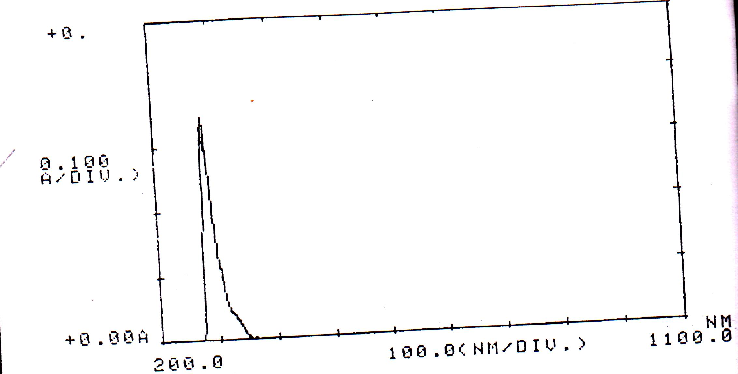

شكل (4) طيف الاشعة المرئية – فوق البنفسجية للاجنة فنيل الالانين
(C₉H₁₁NO₂)

402
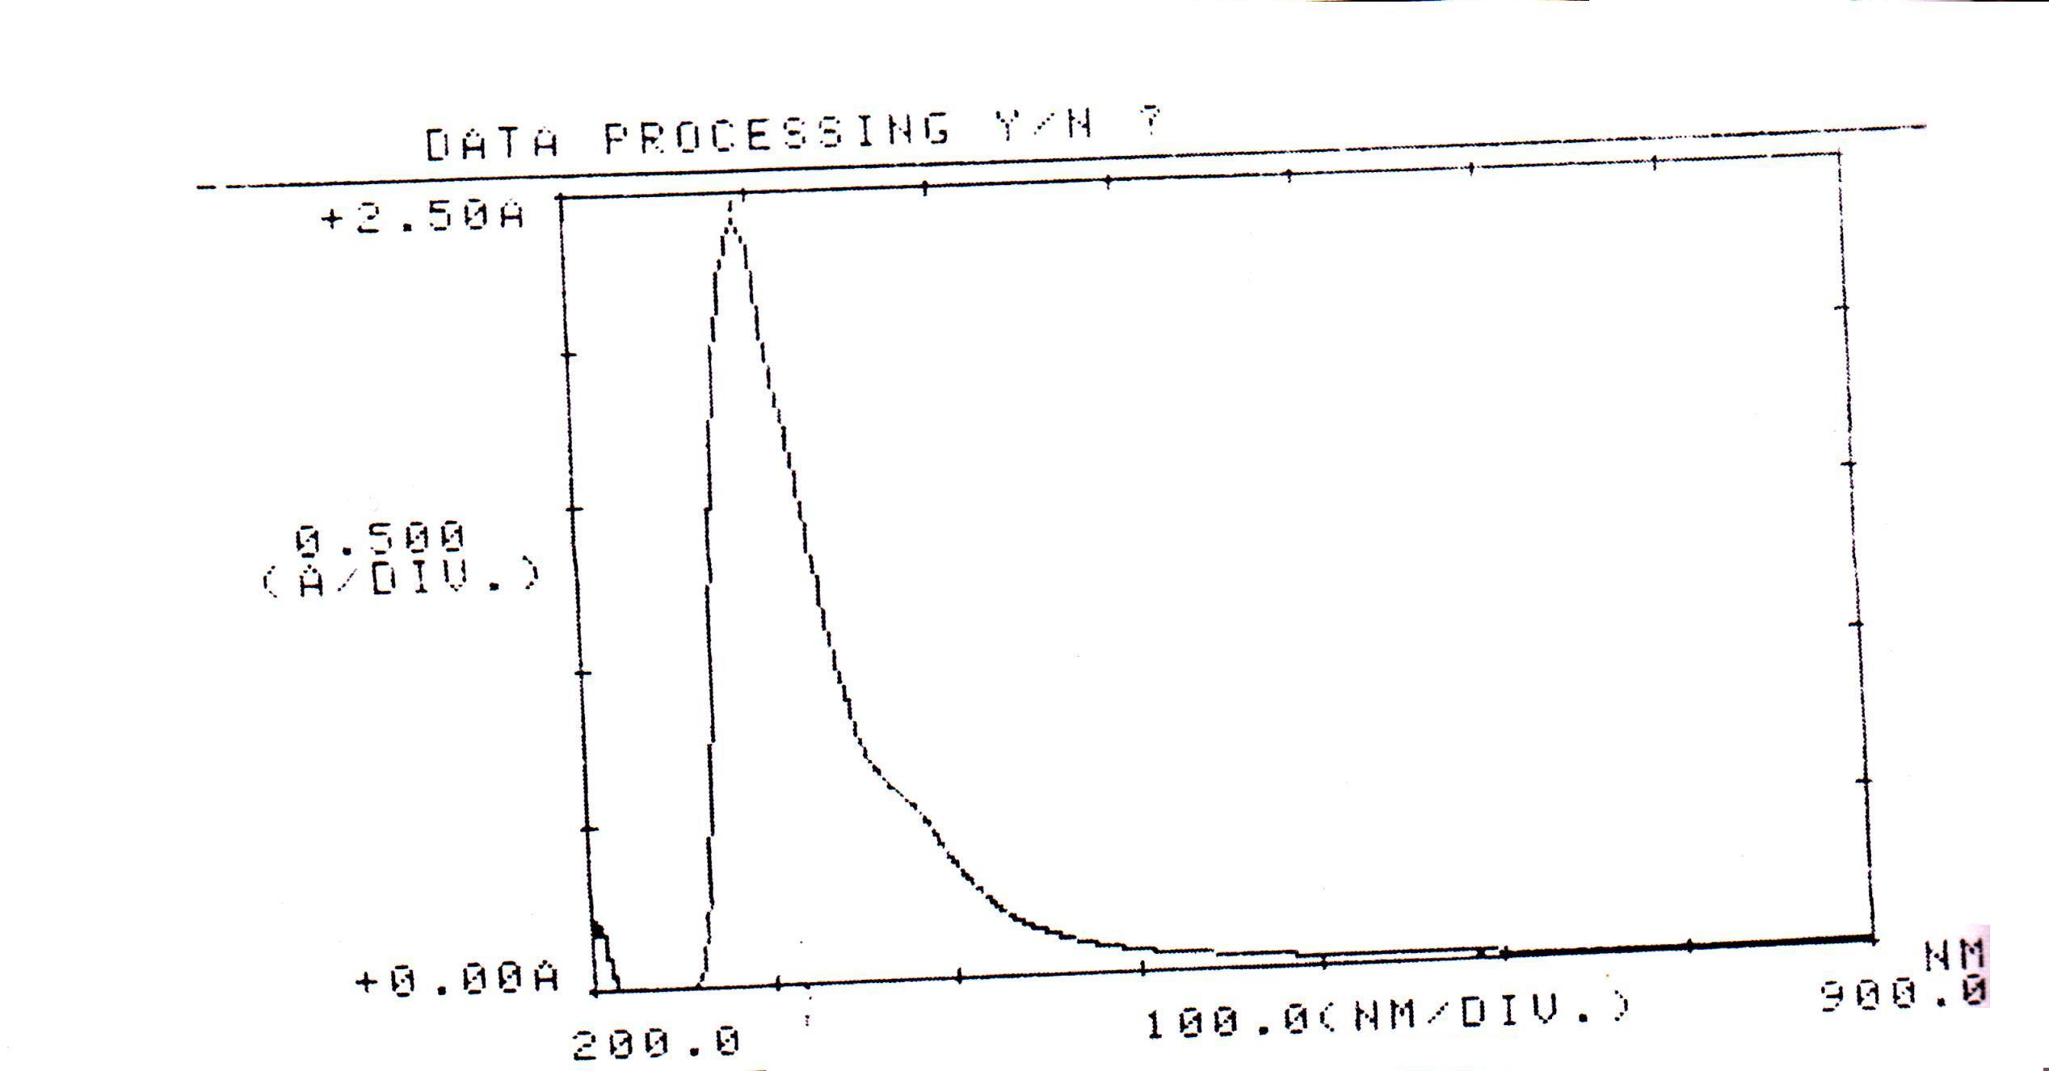

شكل (5) طيف الاشعة المرئية – فوق البنفسجية للمعقد
[VO (C₉H₁₁NO₂)₂]

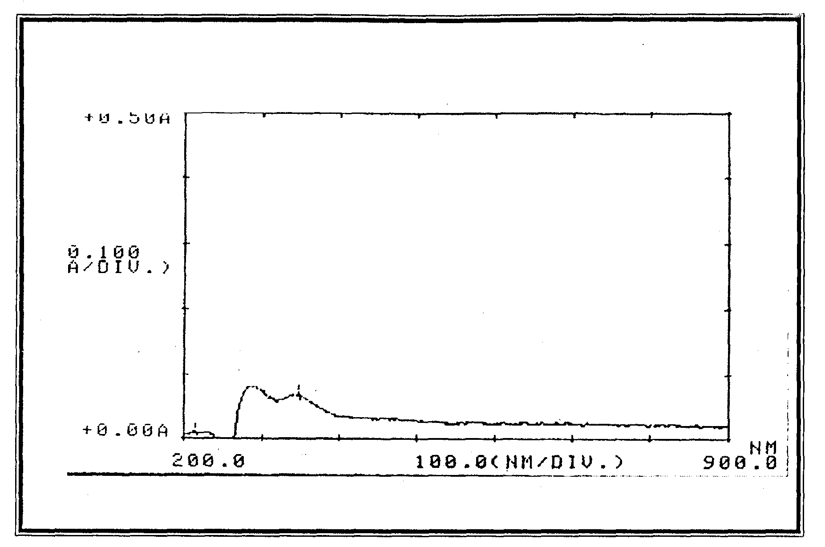

شكل (6) طيف الاشعة المرئية – فوق البنفسجية للمعقد [Se(C9H10NO2)2CL2]
403
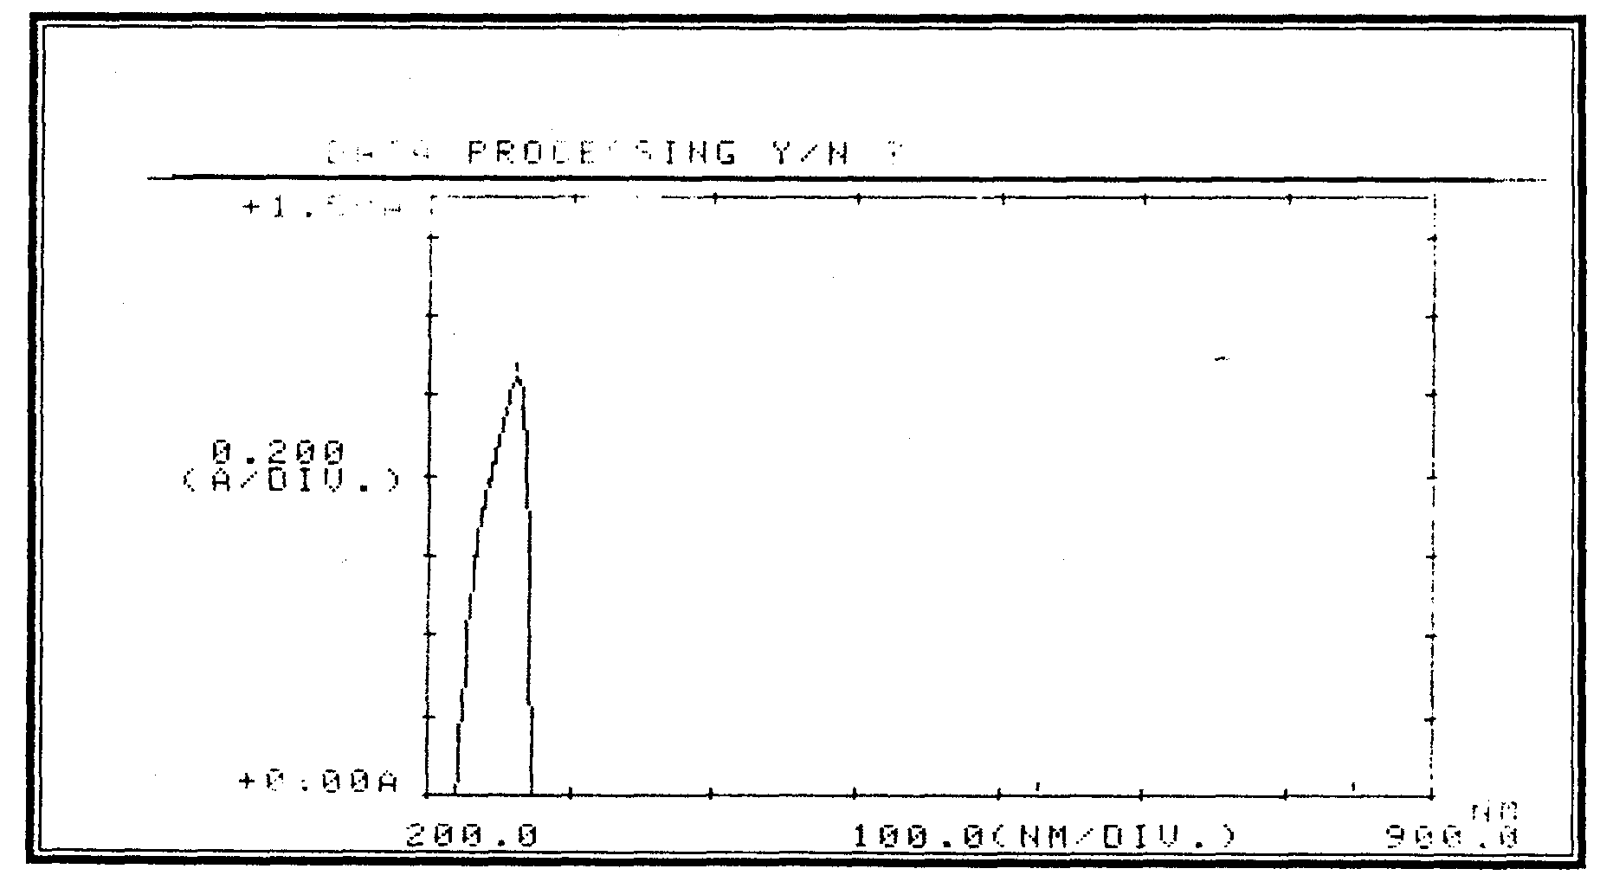

شكل ( 7) طيف الاشعة المرئية – فوق البنفسجية للمعقد
[Mo (C9H10NO2)3Cl3]

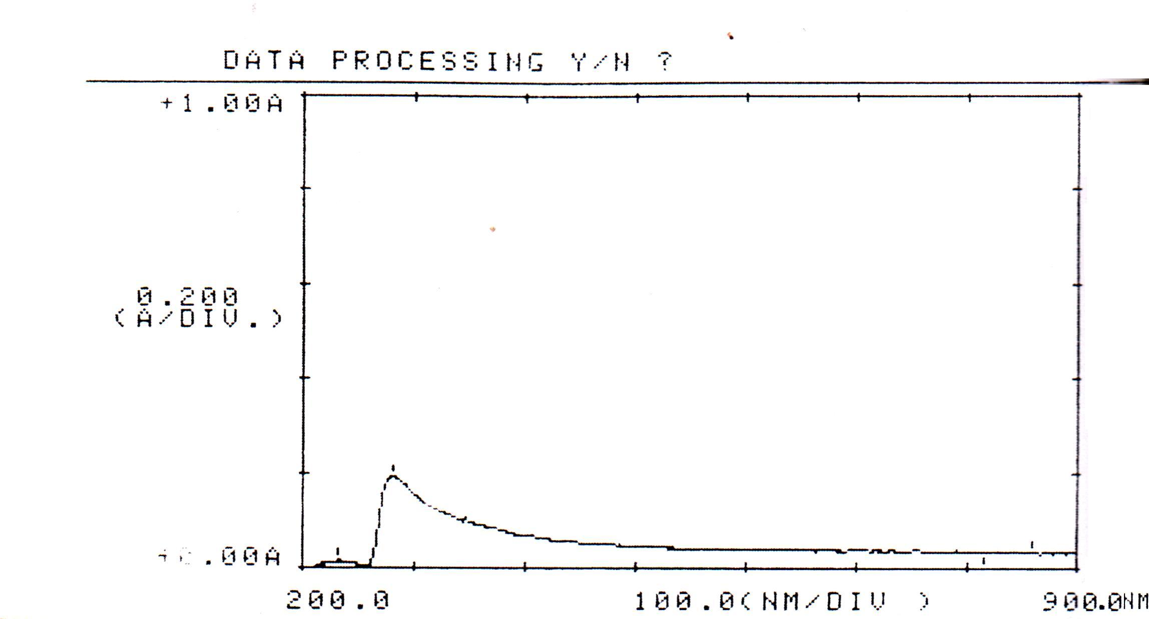

شكل (8) طيف الاشعة المرئية – فوق البنفسجية للاجنة الالانين
(C₃H₇NO₂)
404
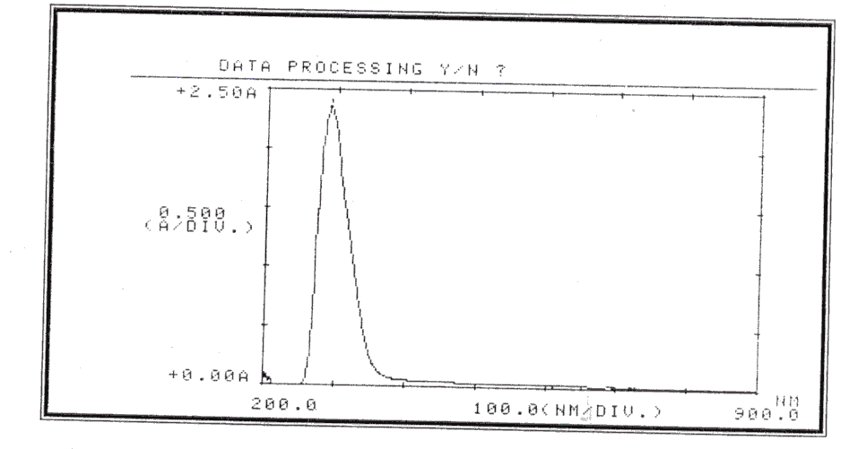

شكل (9)طيف الاشعة المرئية – فوق البنفسجية للمعقد
[VO (C3H6NO2)2]

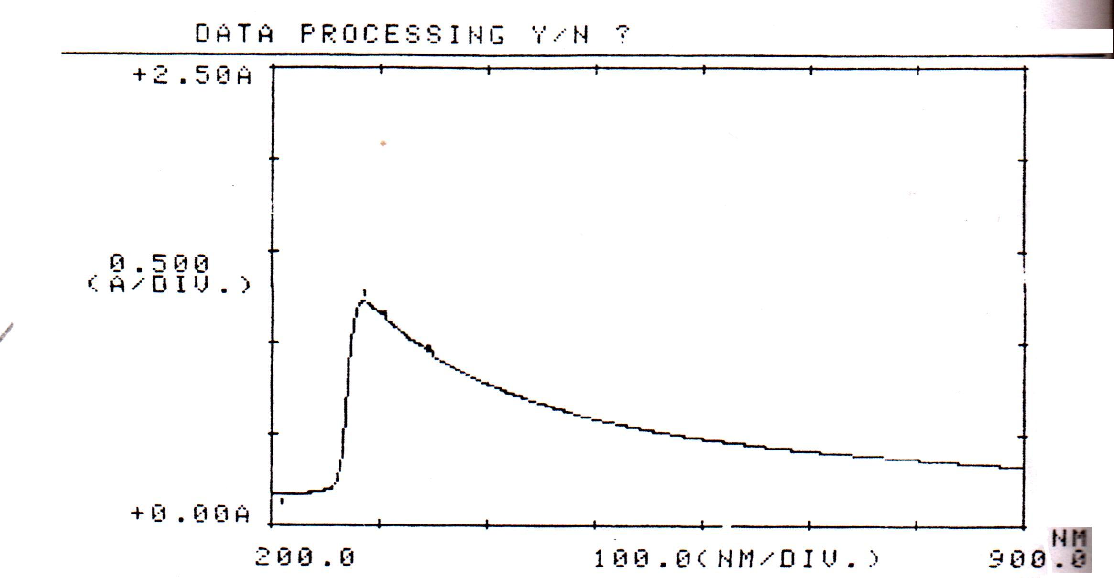

شكل (10) طيف الاشعة المرئية – فوق البنفسجية للمعقد
[Se(C₃H₆NO₂)₂Cl₂]

405
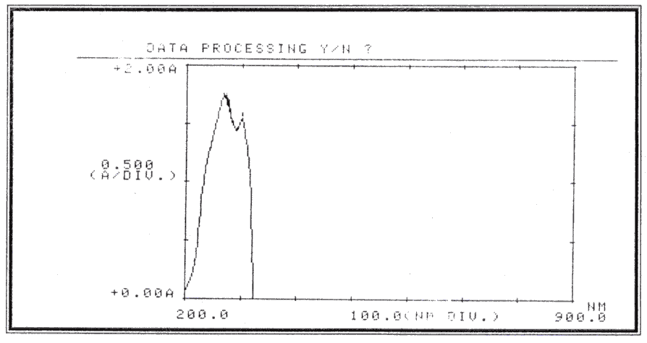

شكل (11) الاشعة المرئية فوق البنفسجية للمعقد
[ Mo(C3H6NO2)3]Cl3

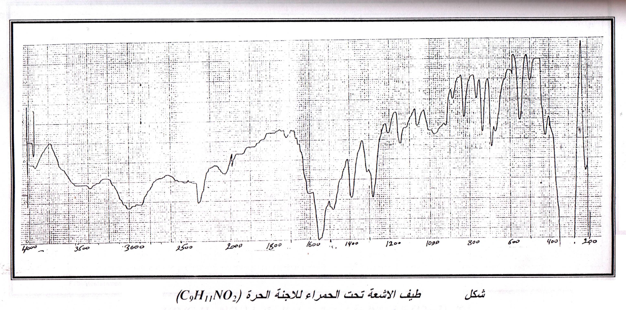

شكل (12) طيف الأشعة تحت الحمراء للأجنة الحرة
(C₉H₁₁NO₂)

406

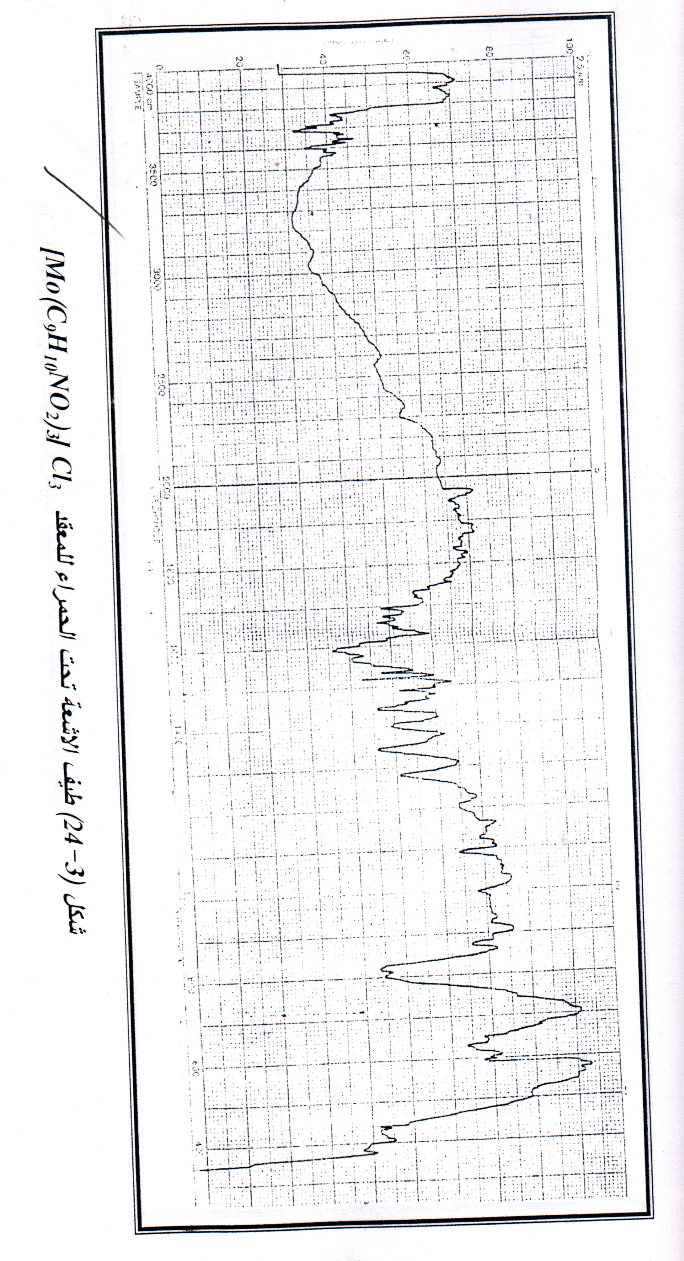

شكل (13) طيف الاشعة تحت الحمراء للمعقد
[Mo(C₉H₁₀NO₂)₃]Cl₃

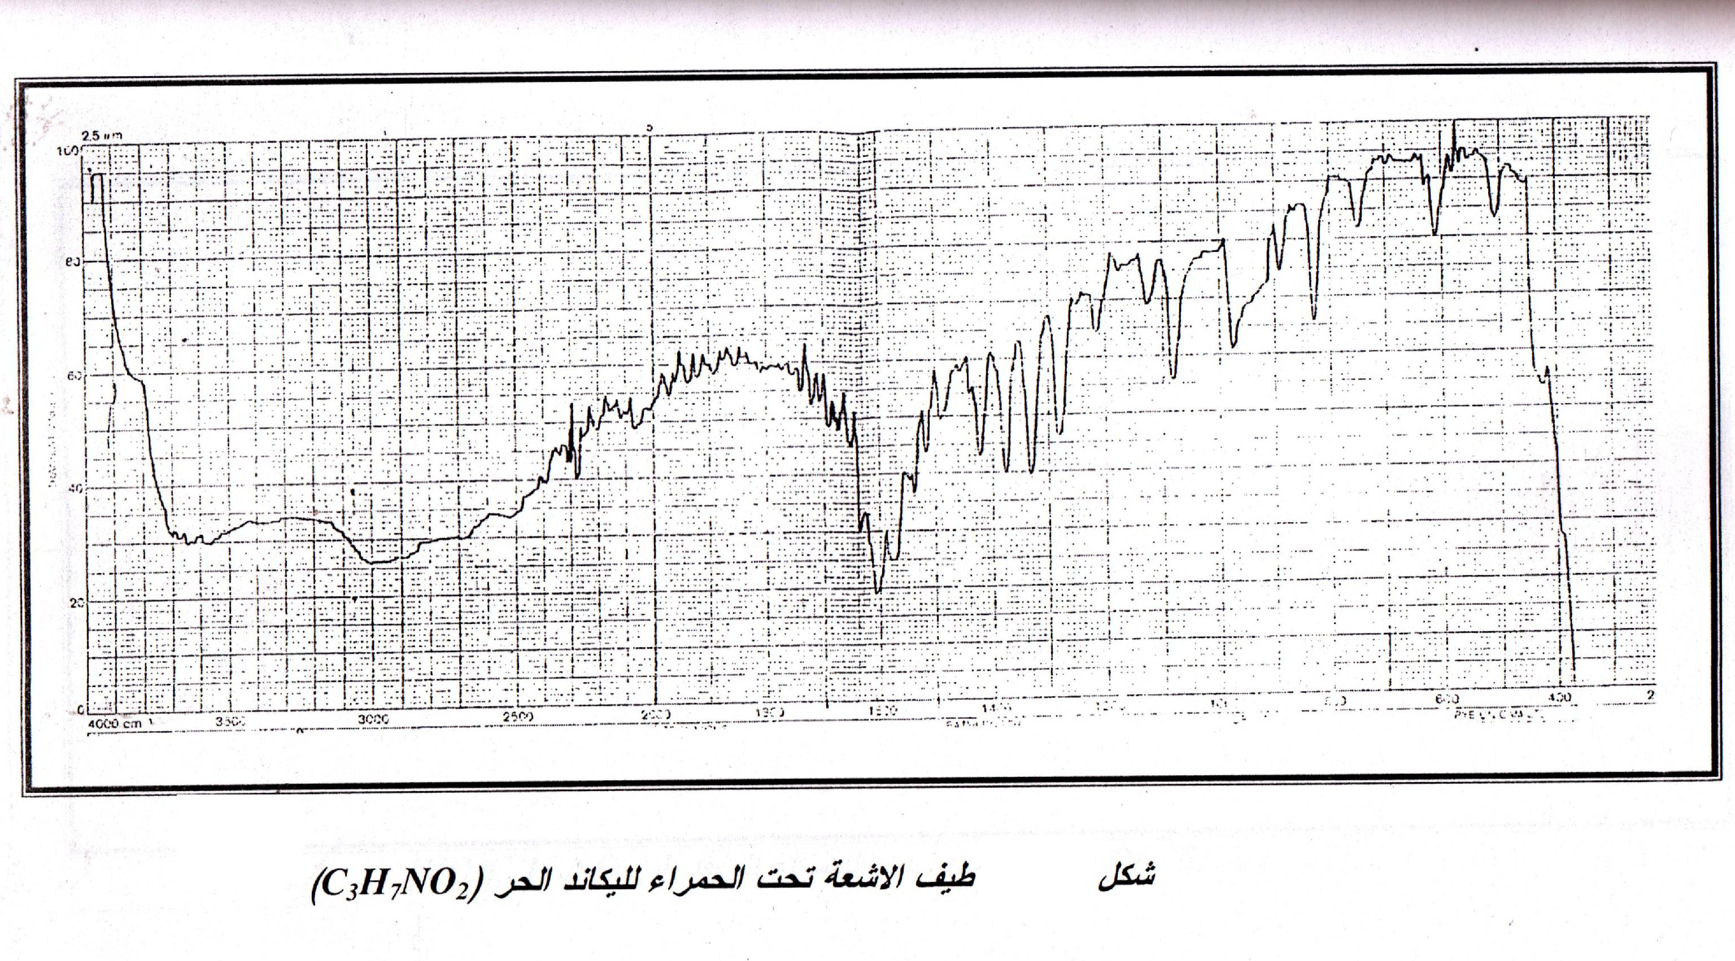

شكل (14) طيف الأشعة تحت الحمراء لليكاند الحر
)C₃H₇NO₂)
407
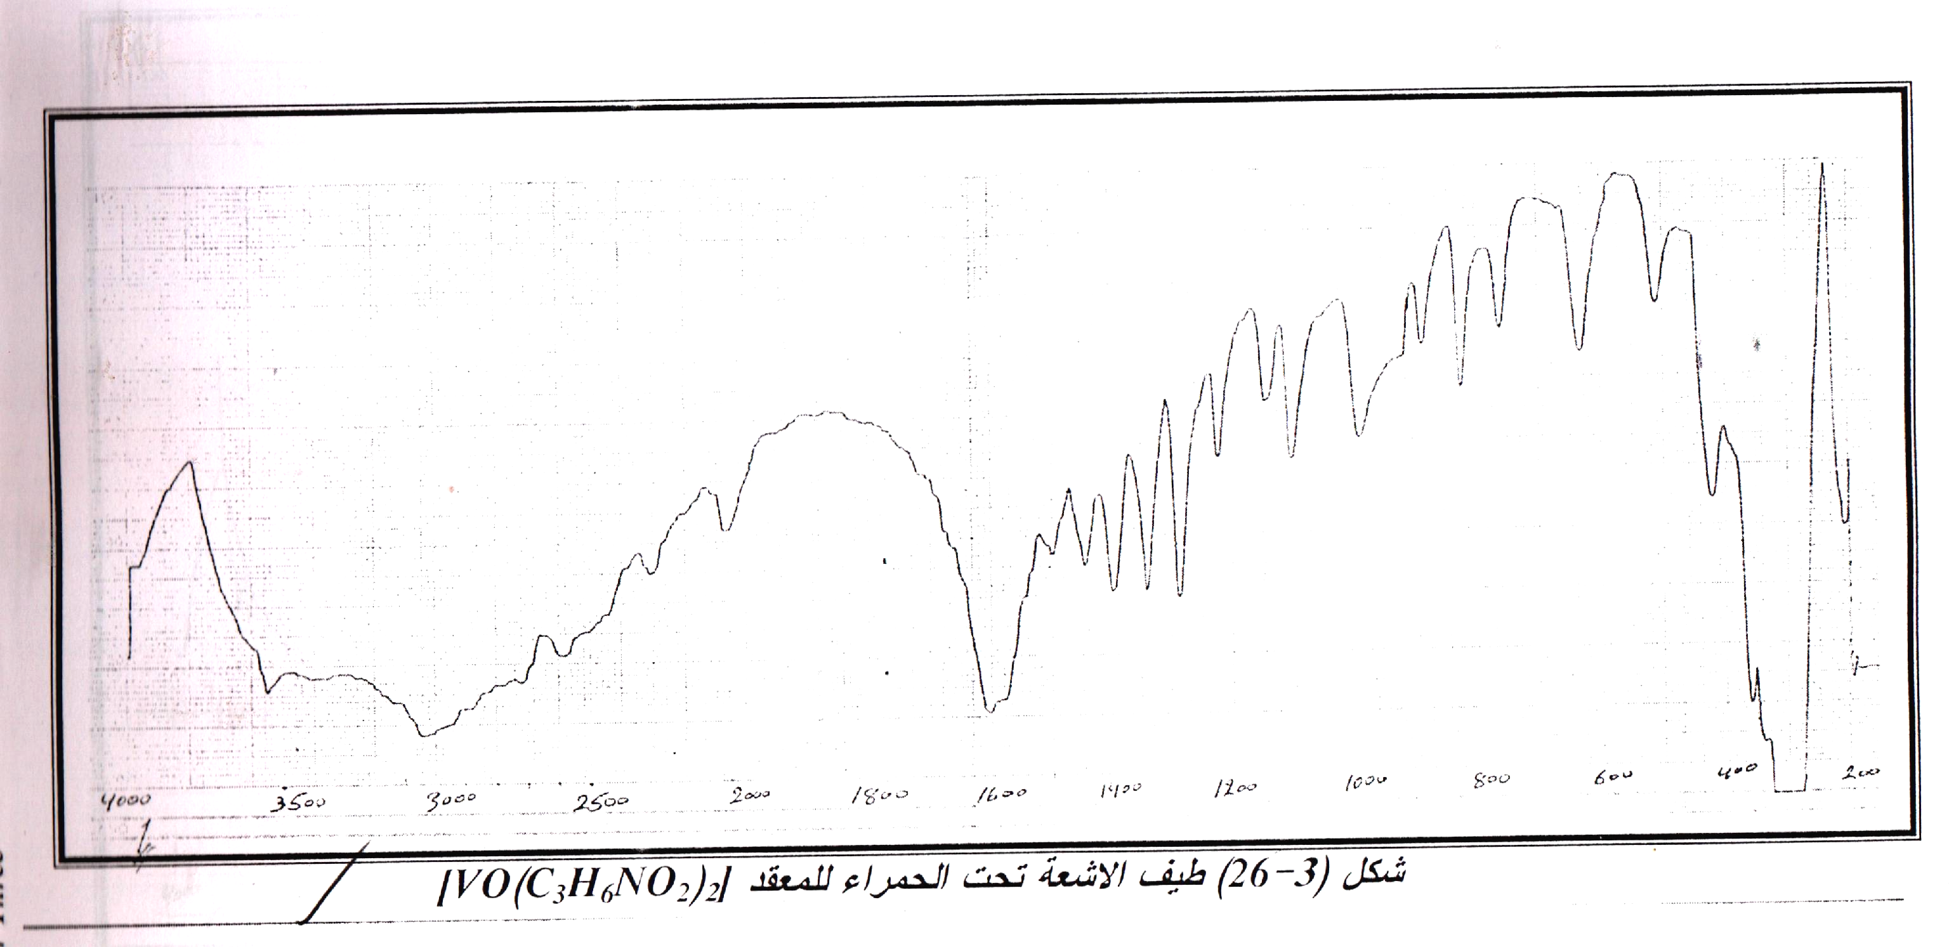

شكل (15) طيف الأشعة تحت الحمراء للمعقد
[VO(C₃H₆NO₂)₂]

تسمية المعقدات المحضرة
سمـــيت المعـــــقـــدات المحضرة في هذا البحث بأتباع قاعد التسمية المقررة من قبل الأتحاد الدولي للكيمياء الصرفة والتطبيقية [International Union of Pure and Applied Chemistry (IUPAC) ]
ويبين الجدول (9) صيغ المعقدات وأسمائها .

جدول (9) :- صيغ المعقدات المحضرة وأسمائها
Complexes | Nomenclatare
[VO(Phe)₂] | Bis-(Phenylalaninato) Oxo Vanadium(IV)
[Se(Phe)₂Cl₂] | Bis-(Phenylalaninato)Selinium(IV) diclorid
[Mo(Phe)_{3]}Cl₃ | Tris- (Phenylalaninato) Molibdinium(VI) trichloride
[VO(Ala)₂] | Bis – (Alaninato) Oxo Vanadium(IV)
[Se(Ala)₂Cl₂] | Bis-(Alaninato)Selinium(IV) diclorid
[Mo(Ala)₃]Cl₃ | Tris- (Alaninato) Molibdinium(VI) trichloride

408

المصادر
1 – محمد، سعد عبد "الكيمياء الحيوية للعناصر النزرة " دار الكتب للطباعة والنشر- جامعة الموصل(1988.
2 – Gaber ,A.A. , Frghdy ,O.A ,Ghandour ,M.A,J.Mom.Chem.2000,131(10).
3 – Battoglia ; L.P.Bonamartini; A. and Macrotrigian ; J. Inorg. Chem., 1981, 20 ,1075 – 1080 .
4 – Kumary ; F ; Kandasamy ; L.R. and Srivastavy ;T.S. Inorg. Chem. Acta ; 1982, 67 , 139-143
5 – Thakarajan ; N. and Mohonan ; J.India Chem.Soc. ,1986, 8 , 861-864
6 – Moriarty ; R.M. and Gill ; V.S-J.Organometallc Chem., 1989 ,4,362
7 – Menbue ; L; Saladini , M and Sola , M. Inorg.Chem. , 1990, 29, 1293-1295 .
8 – Latife , S.M . Ph.D. Thesis , University of Baghdad , 1997.
9 – Hussain , A.F . Ph.D. Thesis , University of Baghdad ,2002 .
10 – Ahmed .A.M.Msc. . Thesis , University of Baghdad , 2004 .
11 – Quagliana , J.V. , Fujita , J,Franz , G , Philips D , J , Wamsiey J-A and Tyree , S.Y. J. Am.Chem. Soc, 1961, 83 , 377 .
12 – Tsubi ; M. and Kenishi ; T.T. Infrared Spectra .,(1959, 7, 41.
13 – Dyer ; J.R. "Aplication of absorption spectroscopy of organic Compounds" 1965
14 – Williams and Fleming " Spectroscopic Methods inorganic Chemistry " 2nd ,1973.
15 – Battaglia ; L. Bonamartini corraeli ; P.A. macrotrigian ; G. Menabue ; L and Pellacem ,G.C.J.Am.Chem.Soc. 1980 , 8, 102 .
16 – عتو ، أمير طوبيا ، عبد الجبار عبد القادر ، خالد عبد القادر الفخري (التشخيص العضوي والطيفي ) – التعليم العالي والبحث العلمي – (دار الكتب للطباعة والنشر) كلية التربية – أبن الهيثم 1989 .
409

